CÓDIGO GEOGRÁFICO – 170638 MONTALEGRE
TAXA DE VARIAÇÃO DA POPULAÇÃO RESIDENRE 2021: 7,85
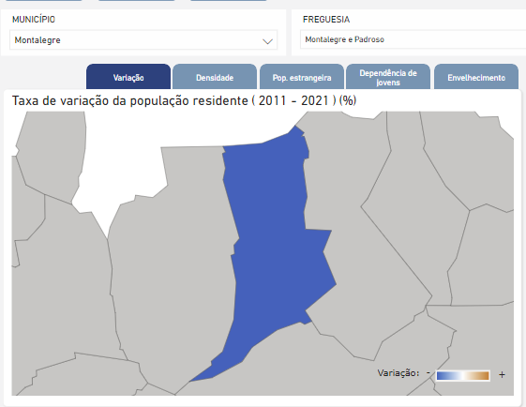
DENSALIDADE POPULACIONAL 2021: 55,12
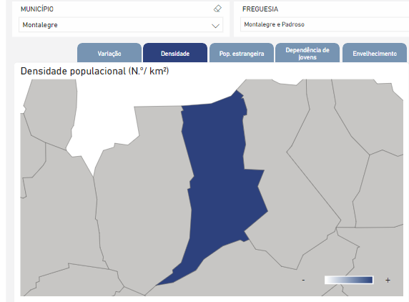

POPULAÇÃO ESTRANGEIRA 2021: 2,09
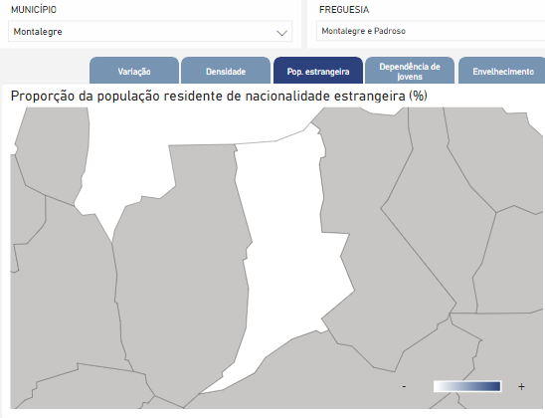
INDICE DE DEPENDENCIA DE JOVENS 2021: 16,79
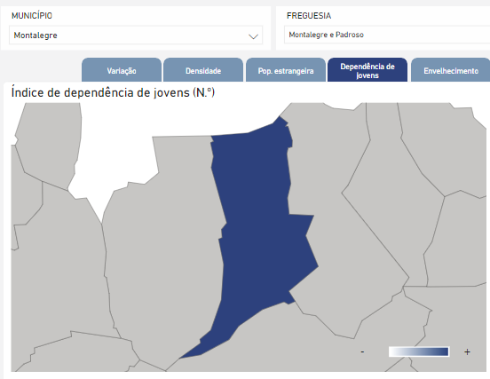

ÍNDICE DE ENVELHECIMENTO 2021: 305,65
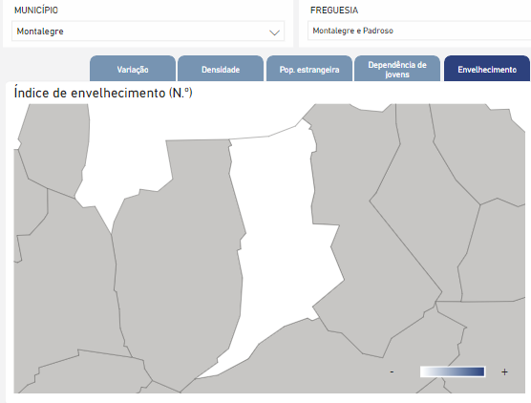

POPULAÇÃO RESIDENTE POR SEXO E GRUPO ETÁRIO
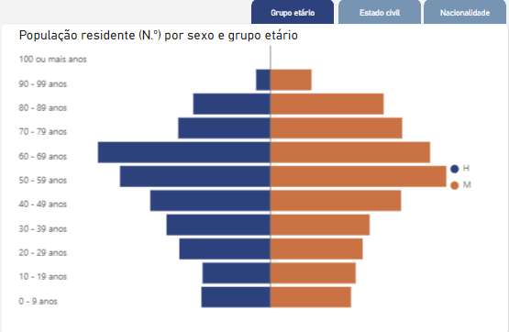

POPULAÇÃO RESIDENTE POR SEXO E GRUPO ETÁRIO:
Idade | Sexo Masculino | Sexo Feminino | Total
0-9 | 59 | 69
10-19 | 58 | 73
20-29 | 78 | 79
30-39 | 89 | 85
40-49 | 103 | 112
50-59 | 129 | 151
60-69 | 148 | 137
70-79 | 79 | 113
80-89 | 66 | 97
90-99 | 12 | 35

